Муниципальное дошкольное образовательное учреждение детский сад 38 «Ромашка».

«Утверждаю»
Заведующая МДОУ
детский сад №38 «Ромашка»
_____________/Диденко Е.В./

Групповой проект в младшей разновозрастной
группе

«Домашние животные»

Подготовила и реализовала: Никитина Е.С.

Х.Красночервонный 2017 год.

Тип проекта: социально – нравственный, информационный, краткосрочный.
Участники проекта: дети младшей группы, воспитатель.
Длительность: 9 дней (краткосрочный)
Цель проекта:
- создание условий для расширения и обогащения знаний детей о домашних животных;
- бережное отношение и развитие интереса к окружающему миру;
-воспитывать бережное отношение и любовь к животным;
- научить детей правильному общению с домашними животными.
Задачи:
- дать представление о потребностях домашних животных ( как говорят, что едят, части тела);
-учить узнавать животных и их детенышей, живущих рядом с человеком;
-формировать понятия домашние животные, ввести в активный словарь существительные: животные, звери;
- развивать познавательную активность, мышление, воображение, коммуникативные навыки;
- воспитывать добрые чувства и гуманное отношение к животным.

Ожидаемый результат:
-знание детьми домашних животных и их детенышей;
-научим использовать в речи названия домашних животных, отгадывать загадки;
-привитие детям любви и бережного отношения к животным.

Этапы работы над проектом.
1 этап -подготовительный:
- подбор детской литературы для чтения детям;
- подбор дидактических игр;
-подбор дидактического материала, наглядных пособий (альбомы для рассматривания, картины).

2 этап –реализация:
- беседа о домашних животных и их детенышей;
-рассматривание иллюстраций «Кто живет в доме»;
-рассматривание картин «Домашние животные»;
- чтение стихов и загадок о домашних животных;
-рассматривание книг в книжном уголке о домашних животных;
- рисование в свободное время «Дорисуй лошадке хвостик», «Усы для котенка».
НОД
-«Животные и их детеныши» - развитие речи;
-Чтение детям рассказов «Слушай меня, мой пес…» Л. Н.Толстого и «Собака» Е. Чарушина;
- «Потерявшиеся котята» -лепка;
- «Заборчик для козлят» - конструирование.
Дидактические игры: «Чей малыш», «Кто что ест?», «Чей голос?», «Кто как разговаривает?», «Составь из кубиков».
Подвижные игры: «Воробушки и кот», «Кот и мыши», «Ты собачка, не лай».
Пальчиковая гимнастика: «Кот на печи», «Собачка», «Коза рогатая», «Котята».
Утренняя гимнастика «Кошечка».
3 этап – заключительный:
-выставка детских рисунков «Дорисуй лошадке хвостик»;
дни | Формы работы | Задачи | срок
1 | Рассматривание иллюстраций «Кто живет в доме?  Дидактическая игра «Чей малыш?»  Подвижная игра «Лохматый пес» | Развивать зрительное восприятие; формировать у детей понятие о семье: мама, папа, дети – на примере домашних животных; воспитывать интерес к домашним животным, отмечать их характерные признаки.  Учить называть детенышей домашних животных.  Формировать умение изображать определенные действия.  Напомнить детям сказку; вызвать желание рассказывать ее вместе с воспитателем. | понедельник
2 | Беседа о домашних животных и их детенышей.  Дидактическая игра «Кто что ест».  Пальчиковая гимнастика «Котята».  Подвижная игра «Воробушки и кот».  Рассматривание иллюстраций Ю. Васнецова к русским народным сказкам и потешкам.  НОД «Заборчик для козлят» - конструирование. | Учить детей различать взрослых животных и их детенышей; воспитывать гуманное отношение к животным – «братьям нашим меньшим».  Дать знания об особенностях питания домашних животных.  Учим сочетать слова с движениями.  Совершенствовать ходьбу, бег, побуждать к подражанию, развивать двигательную активность.  Учить детей эмоционально воспринимать художественное произведение.  Учить строить по показу взрослого несложную постройку (заборчик), ставить кирпичики короткой, узкой стороной, один возле другого. Развивать интерес к конструированию. | вторник
3 | Рассматривание картин «Домашние животные».  Дидактическая игра «Кто как разговаривает».  Пальчиковая гимнастика «Собачка».  НОД «Животные и их детеныши».  Вечер загадок ( о домашних животных). | Развивать и активизировать словарь; поддерживать инициативу вступать в речевое общение; закрепить и расширить знания о домашних животных и их детенышей.  Учить детей в звукоподражании.  Развитие мелкой моторики.  Учить детей различать взрослых животных и их детенышей; способствовать воспитанию звуковой выразительности речи; воспитывать гуманное отношение к животным.  Развивать у детей логическое мышление при отгадывании загадок; способствовать расширению кругозора детей, сообразительности, смекалки; развивать познавательный интерес. | среда
4 | Чтение стихов С.А. Антонюк о домашних животных.  Дидактическая игра «Чей голос?»  Пальчиковая гимнастика «Кот на печи».  НОД. Художественное творчество. «Потерявшиеся котята» . Рисование пластилином.  Инсценировка потешки «Кисонька – мурысонька».  Рассматривание книг в книжном уголке о домашних животных. | Пробуждать и поддерживать интерес детей к художественной литературе о животных; учить понимать стихотворные произведения.  Обогащать словарь детей новыми терминами, учить узнавать животных по их голосу.  Развиваем мелкую моторику рук.  Закрепить представления детей о домашних животных, об особенностях их внешнего вида; развивать интерес к новым способам рисования. Развивать мелкую моторику рук.  Учить изображать характерные движения животных, развивать диалогическую речь.  Создать условия по реализации проекта. Развивать интерес к произведениям о животных. | четверг

Работа с детьми.

Приложение №1
Стихотворения о домашних животных.
(Стихи С.А. Антонюк)
У него четыре лапы, черный нос и хвост лохматый.
Очень часто громко лает, а плохих людей кусает!
Он бывает забияка! Это кто у нас? Собака!
Среди всех зверей, однако, людям лучший друг – собака.
Есть их множество пород. В будке пес своей живет.
Сторожить умеет дом, весело вилять хвостом.
На чужих он громко лает и хозяев охраняет.
Спит пушистый, рыжий кот, мягкой лапкой нос прикрывший,
Было дел невпроворот – ночью он гулял по крышам.
А домой пришел поспать, ранним утором на рассвете,
Чтобы радостно мурчать, в час, когда проснутся дети.
В шубке теплой и пушистой, в мягких тапочках на ножках,
И мурлычет еле слышно и на льва похож немножко.
А еще похож на тигра, только маленького роста.
О веселый и игривый и зовется очень просто.
Розовое брюшко, розовый бочок.
Хвостик- завитушка, носик – пяточек.
Хрюкая от счастья, в лужу он бежит
И в грязи в объятьях радостно лежит.
Резвый несмышленыш, он – свиньи ребенок.
Маленький ушастый это поросенок?

Приложение №2
Загадки.
О собаке.
С хозяином дружит, дом сторожит.
Живет под крылечком, а хвостик колечком.
Дом хозяйский сторожу, я рычу и громко лаю и чужих я прогоняю.
О кошке.
Мягкие лапки, а в лапках царапки.
Мохнатенькая, усатенькая, ест и пьет, песенки поет.
Мордочка усатая, шубка полосатая. Часто умывается, а с водой не знается.
Про козу.
С бородой, а не старик. С рогами . а не бык. Доят, а не корова. Лыко дерет, а лаптей не плетет.
Бородатый и рогатый заберется в огород. Съест капусту томаты, и горох и укроп.
Идет, идет, бородой трясет. Травки просит: «ме – ме –ме», дай –ка вкусной мне.
Щиплет травку поутру, да дерет с берез кору. Головой кивает мне, говорит не «му», а «ме»

Про лошадь.
Длинная грива, скачет ретиво, твердые копытца, дай воды напиться.
Я бегу куда хочу. Ребятишек прокачу. И-го-го! Счастливый путь, дать овса мне не забудь.
Про свинью.
Вместо хвостика – крючок, вместо носа – пятачок. Пятачок дырявый. А крючок вертлявый.
У меня есть пятачок, вместо хвостика – крючок. В луже я лежать люблю и похрюкивать «Хрю – хрю».
Спереди –пятачок, сзади – крючок, посредине – спинка, а на ней щетинка.
Про корову.
Полем идет, траву жует, деткам молоко дает, мычит «му-му-му». Кто это? Не пойму.
И сметану и кефир. Молоко и вкусный сыр, чтобы были мы здоровы, даст нам пестрая…
Приложение №3
Пальчиковая гимнастика.
Тень – тень , потетень дети ставят руки перед грудью «полочкой»
Села кошка на плетень.
Налетели воробьи взмахивают кистями рук (крылышки)
Хлопни им в ладоши.
Улетайте воробьи! Грозят пальчиком.
Берегитесь кошки!

Котик лапкой умывается, дети поглаживают ладошками щечки
Видно в гости собирается.
Вымыл носик, трут ладонью носик
Вымыл ротик, проводят пальчиками по губкам
Вымыл ухо, вытер сухо. Поглаживают одно ухо, другое
Котик лапкой умывается поглаживает грудку.
Видно в гости собирается.

Кот на печи сухари толчет, (дети стучат кулачком о кулачок)
Кошка в окошке полотенце шьет. (показывают, как шьют иголкой)
Маленькие котятки на печке сидят, (поднимают согнутые в локтях руки на уровень груди)
На печке сидят, да на котика глядят (опустив кисти вниз и качают головой вправо – влево)
Все на котика глядят (приставляют к глазам указательные и большие пальцы «очки»)
И сухарики едят. (щелкают зубами)

Идет коза рогатая ( указательный и средний пальцы правой руки (затем левой) руки выставлены вперед, остальные зажаты в кулачок)
Идет коза бодатая
Кто кашу не ест,
Молоко не пьет-
Забодает, забодает ( дети «бодают» друг друга «рогами» - пальцами)

Вот помощники мои, их как хочешь поверни.
По дороге белой, гладкой
Скачут пальцы , как лошадки.
Чок-чок-чок, чок-чок-чок,
Скачет резвый табунок.
(Дети сидят за столом, руки на столе, ладонями вниз. Поочередное продвижение вперед, то левой, то правой рукой с одновременным сгибанием и разгибанием пальцев).

Приложение №4

Утренняя гимнастика «Кошечка».

Ходьба , упражнение для рук: «лапки», «хвостик», «ушки», крадется, бег.
Подскоки, ходьба.
- «Котенок просыпается». Вот проснулся наш котенок. Потянулся, потянулся, выгнул спинку, улыбнулся.
- «Любопытный котенок». Что справа? Что слева? (повороты головы в сторону и вверх, вниз).
- «Пошла кошка погулять» Пошла кошка в магазин и купила апельсин (приставные шаги влево и вправо, руки вперед).
- «Вот какие лапки». Апельсин я положу, лучше лапки покажу. Вот какие лапки, а в лапках царапки (присесть, круговые движения кистями рук).
- Рисовать умеет кошка крестики и нолики (руки над головой крестиком и внизу кружочком).
- Танцевать умеет кошка, может вы не верите? Потанцуйте с ней немножко и тогда поверите (танцы и прыжки)
Спокойная ходьба, упражнение на дыхании.

Приложение №5
Муниципальное дошкольное образовательное учреждение детский сад №38 “ Ромашка".

Конспект НОД по развитию речи:

«Животные и их детенышей».

Подготовила и провила :Никитина Е.С.

Х.Красночервонный 2017 г.
Программное содержание: учить детей различать взрослых животных и их детенышей; способствовать воспитанию звуковой выразительности речи; закрепить знания о домашних животных; воспитывать гуманное отношение к животным.
Материал: машина-грузовик, игрушки: корова, лошадь, кошка, собак, картинки из серии «Домашние животные».
Ход.
В группу въезжает грузовик, а в ней игрушки ( собака, кошка, корова, лошадь)
Воспитатель. Дети, посмотрите кто это к нам в гости приехал? (Рассматривают животных, обращаем внимание на внешний вид, и где они живут)
Предлагаем детям картинки с изображением взрослого и его детеныша. Сравнивает с человеческими семьями.
Читает. Кто ребенка нежно любит? Кто малышку приголубит? Кто от ветра защитит? Поругает и простит? Кто укроет одеяльцем? Напоит кто молочком? Кто расскажет сказку на ночь тихим, добрым шепотком? Ты конечно догадался – это мамочка твоя!
Ну, а как же у других –у котенка, у теленка, у щенка, у жеребенка. Есть ли мамы у них? (Вместе с ребятами рассматривают картины на которых изображены взрослые и их детеныши)
Корова с теленком. Корова большая, а теленок маленький. У коровы рога – она бодается. У теленка нет рожек, они еще не выросли. Как корова мычит? (дети подражают) «Му –у –у» - кричит, но он не плачет, мать-коровушку зовет. Молоком поит она и теленка, и тебя.
Аналогично идет рассматривание картин «Лошадь с жеребенком», «Кошка с котенком», «Собака со щенком».
«Выгнул шейку жеребенок сильный лошади ребенок. Только на копытца встал, вслед за мамой побежал».
«Посмотри играют в прятки шаловливые котятки. Притаились у окошка. Тихо – тихо мама кошка учит деточек играть, мячик по полу катать. Мышкой мяч воображают, то подбросят, то поймают.
А сей час мы с вами поиграем в игру «Кто спрятался?»
Дети внимательно смотрят и запоминают всех, кого они видят. Затем дети отворачиваются и воспитатель убирает одну фигурку животного.

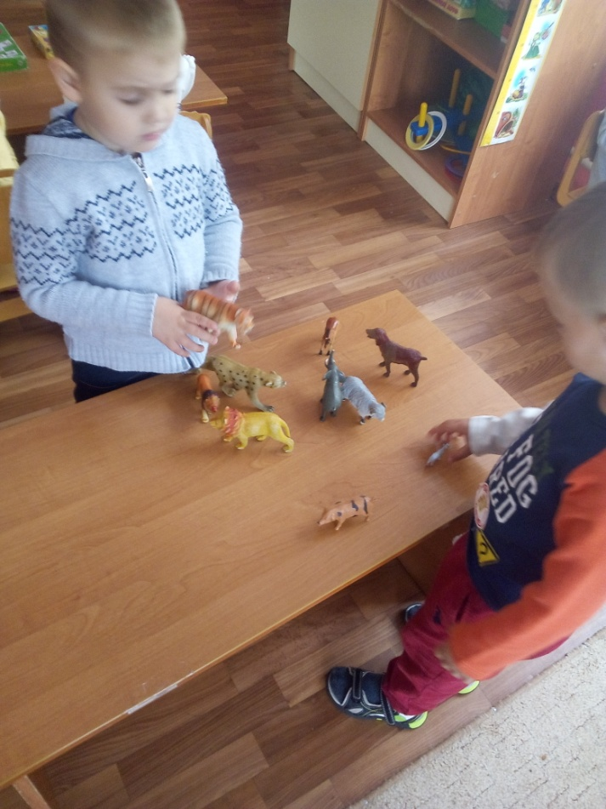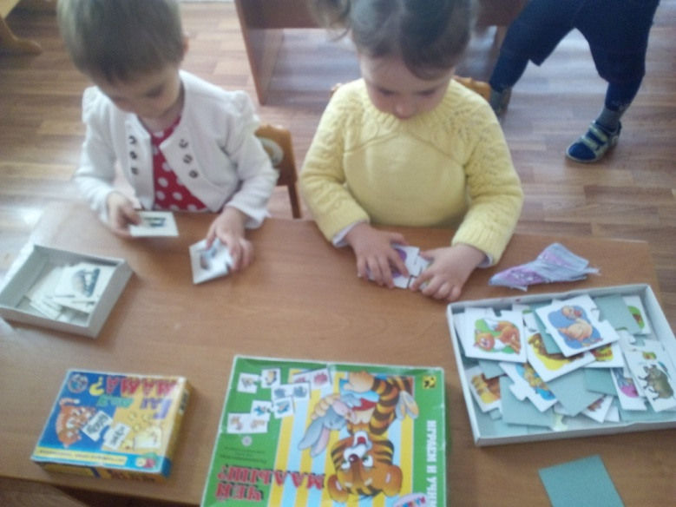
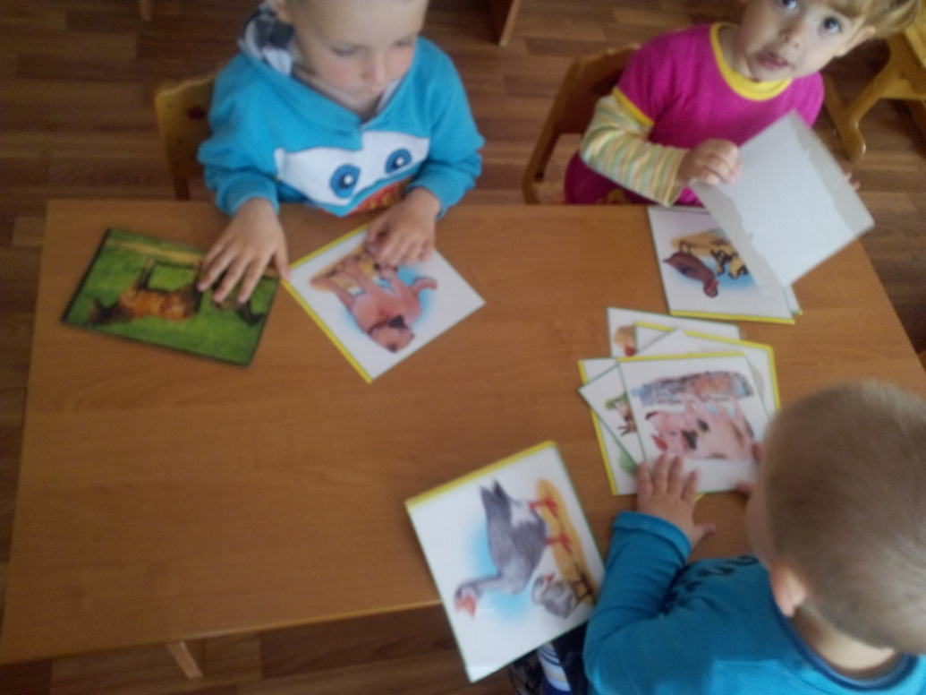

Приложение №6
Непосредственно образовательная деятельность.

Чтение детям рассказов «Слушай меня, мой пес…»
Л.Н.Толстого и «Собака» Е.И.Чарушина.
Цель: повторить с детьми знакомый им рассказ- миниатюру («Слушай меня, мой пес…»); познакомить с новым художественным произведением; воспитывать умение слушать литературный текст без наглядного сопровождения, помочь малышам понять содержание рассказа.
Ход.
Воспитатель демонстрирует с помощью фланелеграфа картинки на знакомый детям сюжет: «маленькая Оленька и ее щенок».
Малыши называют девочку и щенка, объясняют, что Оленька наказала щенку лаять на воров и не пугать детей.
Воспитатель дважды читает рассказ Л.Н.Толстого. Затем читает детям английскую народную песенку в пересказе В.Левина:
Гулял по улице щенок – не то Пушок, не то Дружок.
Гулял в метель и солнцепек, и под дождем гулял и мок,
И если даже шел снежок, гулял по улице щенок.
Гулял в жару, в мороз и сырость, гулял, гулял, гулял и вырос.
Воспитатель показывает детям картинку с изображением взрослого пса. Объясняет, что это Оленькин щенок, который «гулял, гулял и вырос». Теперь это большая собака и зовут ее Шарик. А это ее дом – собачья будка (конура).
Далее воспитатель читает рассказ «Собака» (в сокращении): «У Шарика шуба густая, теплая – он всю зиму по морозу бегает. И дом у него без печки – просто собачья будка, а там соломка постелена, а ему и не холодно. Шарик лает, злых людей да воров во двор не пускает, - за это его все любят да сытно кормят». (Е.И.Чарушин). Воспитатель читает рассказ еще 2-3 раза. В заключении он приглашает детей повнимательнее рассмотреть щенка, который вырос и превратился в большого пса Шарика.

Приложение №7
Муниципальное дошкольное образовательное учреждение детский сад №38 “ Ромашка".

Конспект НОД по Лепке:

«Потерявшиеся котята».

Подготовила и провила :Никитина Е.С.

Х.Красночервонный 2017 г.
Цели: Закрепить представления детей о домашних животных, об особенностях их внешнего вида. Развивать интерес к новым способам рисования. Продолжать знакомить детей со свойствами пластилина. Воспитывать аккуратность в работе с пластилином. Развивать мелкую моторику рук.
Материал: силуэт котенка, пластилин, салфетка для рук, доска для лепки, картина «Кошка с котятами» - из серии «Домашние животные».
Ход. Воспитатель предлагает детям отгадать загадку:
Этот зверь живет лишь дома с этим зверем вы знакомы.
У него усы, как спицы, он, мурлыча песнь поет,
Только мышь его боится… Угадали? Это…(кот)
Воспитатель показывает детям картину «Кошка с котятами».
Кошка – домашнее животное, она привязана к своему дому, своим хозяевам, любит тепло и уют. Если кошка сыта, здорова и в хорошем настроении, она ласково мурлычет, а если кошка сердится, то выпускает коготки. Кошка очень чистоплотное животное, любит умывать свою пушистую мордочку.
Ребята, а рядом вы кого видите? ( котят)
Воспитатель: Правильно, котята очень озорные, любят играть и еще спать.(Слышится слабое мяуканье).
Воспитатель: Ребята, смотрите, к нам пришла кошечка и она чем – то расстроена.
Кошка: Я такая несчастная кошка, у меня случилась беда, пропали мои детки. Помогите мне пожалуйста.
Воспитатель: что случилось?
Кошка: я оставила их дома, сама пошла за молоком. Пришла. А их нигде нет.
Воспитатель: поможем Мурке отыскать своих котят?
Дети: поможем.
Воспитатель: давайте мы сейчас поиграем, а котята услышат и прибегут к нам.
Физминутка «Киска, киска, брысь…»
Киска, киска, киска, брысь (гладят свои ручки)
На дорожку не садись. ( грозят пальчиком)
Наши деточки пойдут, (шагают)
Через киску упадут. (садятся на корточки)
Воспитатель: мы я вами поиграли, а котята так и не нашлись. Теперь мы сядем на свои места, нас ждет очень интересное задание. Прежде чем мы приступим к работе, давайте разогреем свои пальчики.
Пальчиковая гимнастика с мячиками.
Хитрый маленький котенок (мячик зажат между ладонями)
Только вылез из пеленок (открывают ладошки)
Натворил немало дел (закрывают ладошки)
У енота рыбу съел ( круговые движения мячиком)
С хомяком затеял драку (сжать мяч правой рукой)
Испугался лишь собаку (сжать мяч левой рукой)
Невоспитанный ребенок (катаем мяч по столу круговыми движениями
Этот маленький котенок. Правой левой рукой).
Воспитатель: вот мы подготовили пальчики для работы. Посмотрите внимательно на эти рисунки. Что здесь не хватает?
Дети: глаз, усиков, носика и хвостика.
Воспитатель: правильно, какие вы внимательные. А давайте теперь с помощью пластилина нарисуем им глазик, носик, ротик и хвостик. 9Показ воспитателем последовательность выполнения).
Воспитатель: а теперь давайте выставим наши работы на доску и внимательно рассмотрим. Что мы нарисовали пластилином?
Дети: мы котятам дорисовали глазки, носик, ротик, усики и хвост.
Воспитатель: а для чего они нужны?
Дети: глазками они смотрят, усиками чувствуют, носиком нюхают, хвостиком виляют.
Дети и воспитатель зовут кошку посмотреть, не ее ли это котята? Кошка узнает своих котят и благодарит ребят.

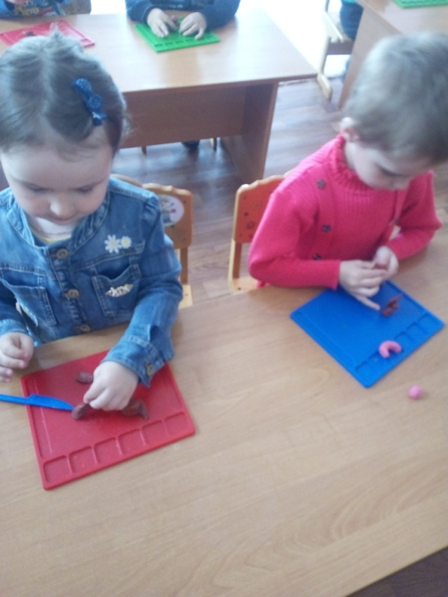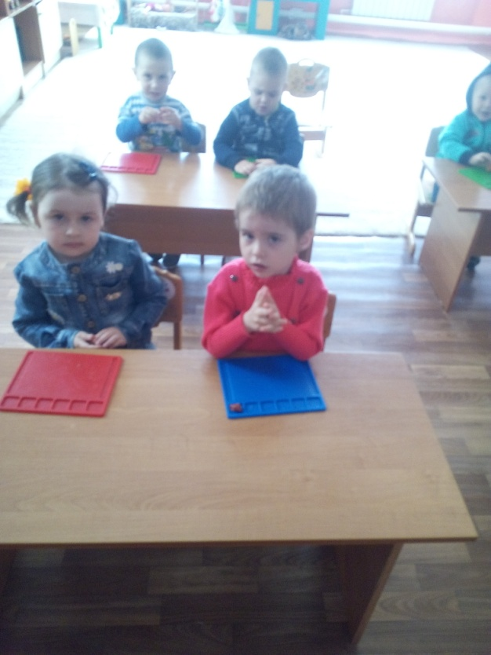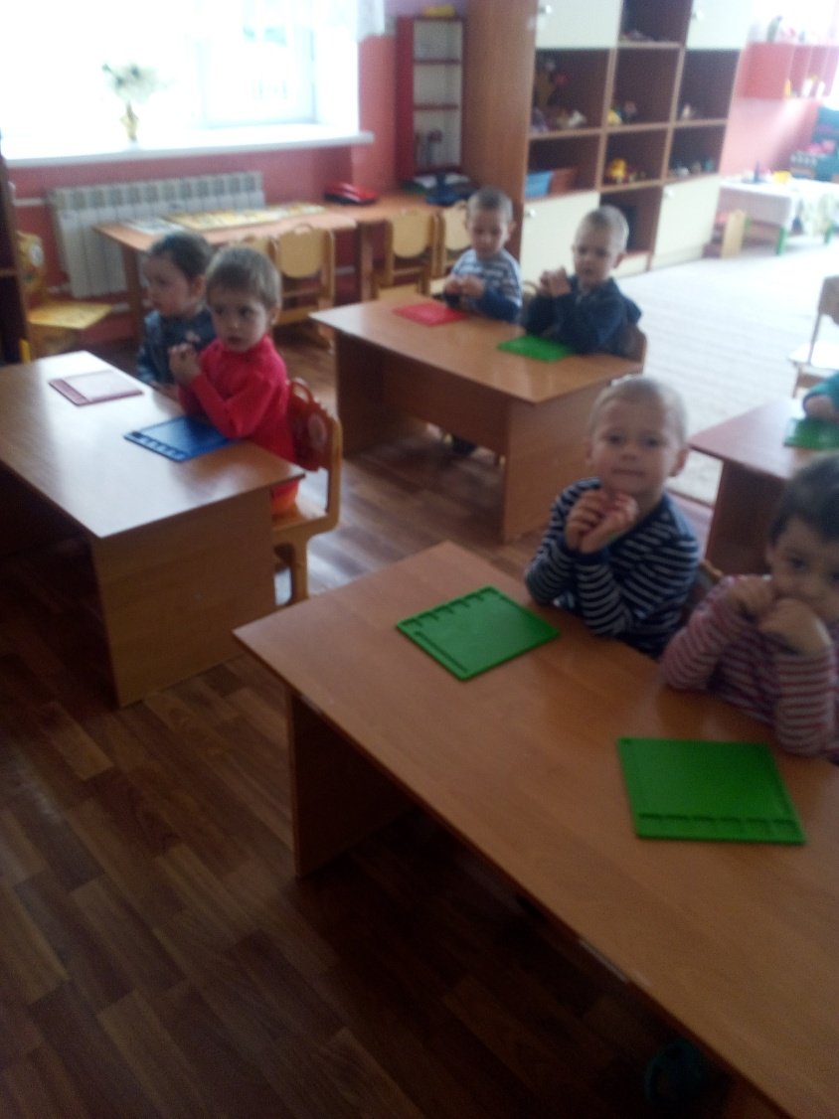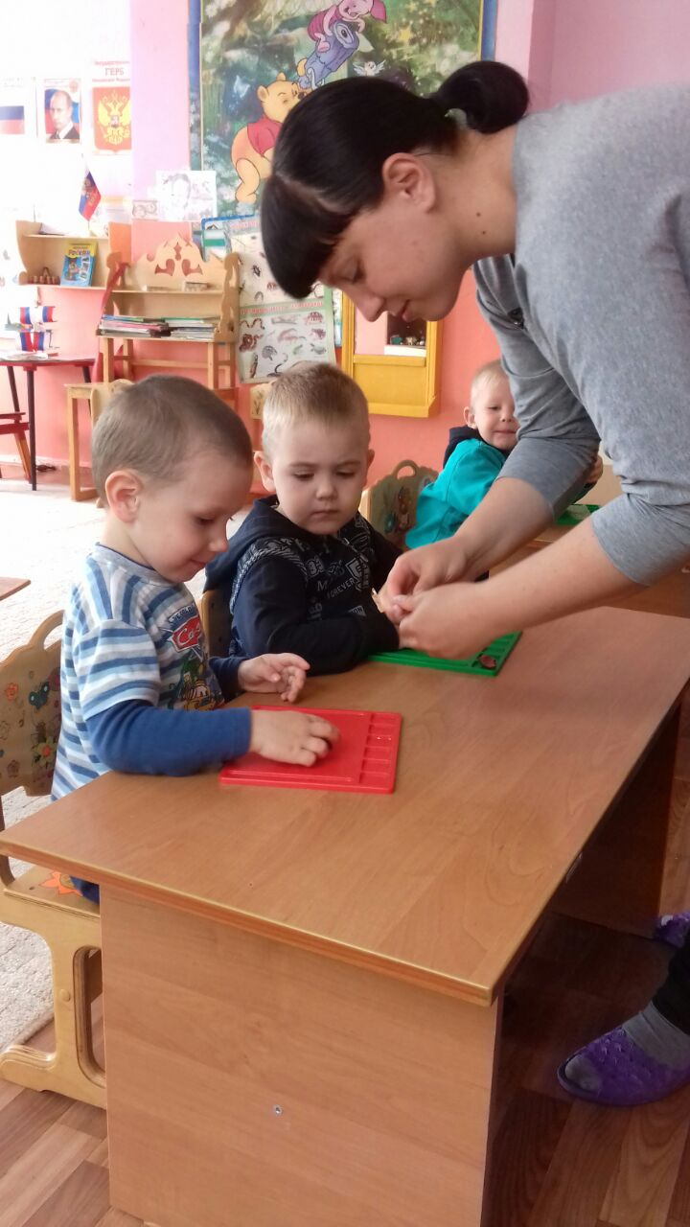

Приложение 8.
Муниципальное дошкольное образовательное учреждение детский сад №38 “ Ромашка".

Конспект НОД по конструированию:

«Заборчик для козлят».

Подготовила и провила :Никитина Е.С.

Х.Красночервонный 2017 г.
Цели: учить строить по показу взрослого несложную постройку (заборчик), ставить кирпичики один возле другого. Называть детали строительного материала – кирпичики. Развивать интерес к конструированию.
Материалы: кирпичики основных цветов, домик, фигурки козлят из настольного театра.
Ход.
Воспитатель: Ребята. Мне сегодня позвонила мама – коза и сказала, что она опять ушла в лес, а маленькие козлята остались в домике одни, им очень страшно. Давайте отправимся к ним в гости. Путь очень далек, поэтому мы не пойдем пешком, а поедем на поезде.
Встаем друг за другом и поем песенку «Паровоз, новенький, блестящий..». Останавливаемся у стола, на котором стоит домик.
Воспитатель: вот мы и приехали, это домик козы, а где же козлята?
Дети: они спрятались от волка.
Воспитатель: посмотрите ребята, а им и играть негде. У них нет двора, заборчика. Поэтому они боятся выходить во двор. Давайте им построим заборчик вокруг дома. Садитесь за столы, перед вами строительный материал. Это кирпичики, давайте рассмотрим их. Посмотрите, у кирпичика есть широкая сторона и узкая, короткая и длинная.. Все кирпичики разного цвета. Сейчас я вас научу строить заборчик. Чтобы заборчик был высокий, ставим кирпичики друг к другу узкой стороной. (Дети помогают воспитателю строить заборчик.
Воспитатель: вот какой у нас получился заборчик, высокий, волк не сможет через него перебраться. Давайте позовем козлят.
Козлята благодарят детей и говорят, что теперь им не страшен волк.

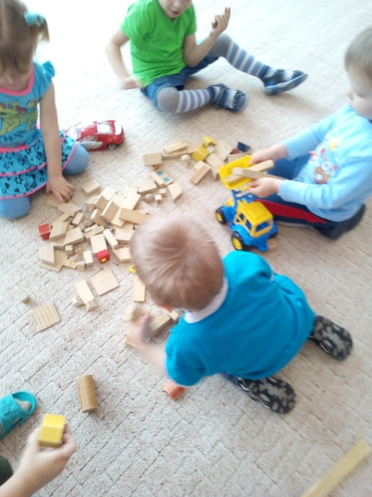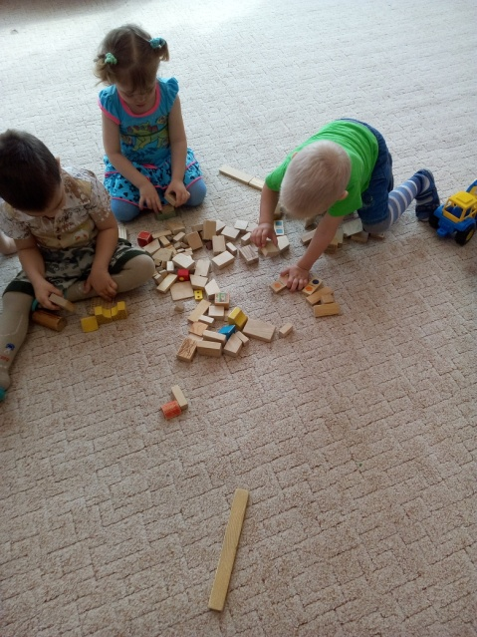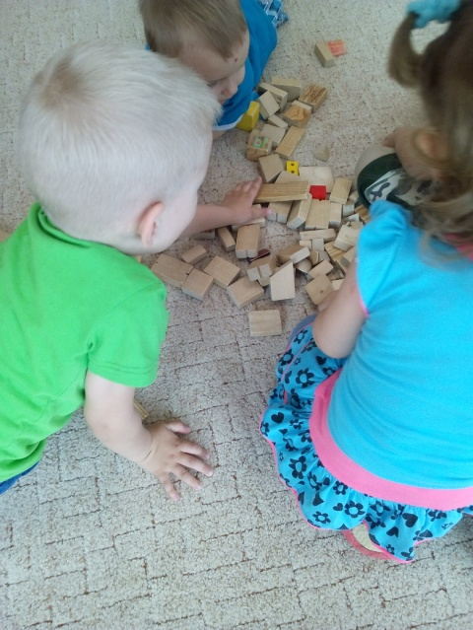

Работа с родителями.

Консультация для родителей

«Домашние животные и их значение в развитии детей»

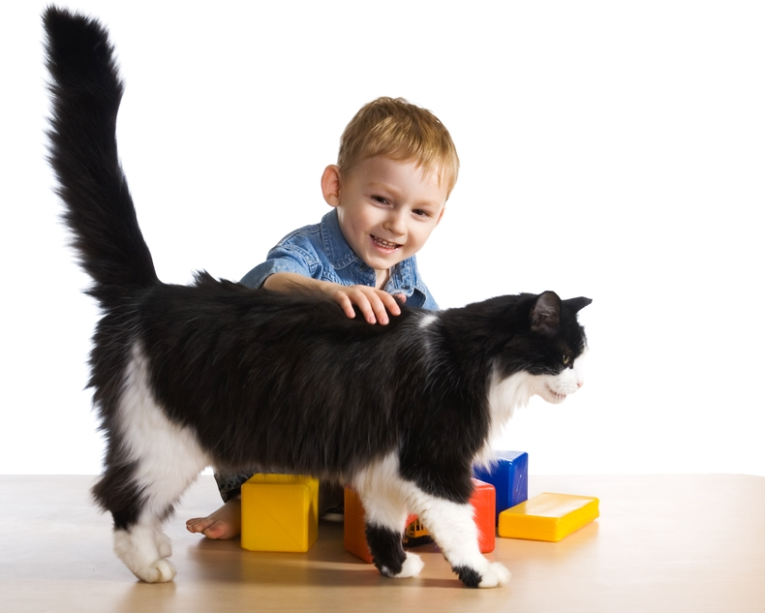

Подготовила: Никитина Е.С.
Домашние животные, как и растения, приносят большую радость детям. Мир животных чрезвычайно привлекателен для ребенка. В отличие от растений, животные обладают определенным своеобразным поведением. Они могут ходить, бегать, лазать, плавать, едят и пьют почти как люди, слышат и видят, т.е. воспринимают окружающий мир и реагируют на него. Своеобразие и динамичность животных очень нравятся детям.
В 2 - 3 года ребенок активно познает окружающий мир. Психологи считают, что именно на данном этапе развития завершается формирование личности. Для ребенка уже можно завести первое домашнее животное, но ухаживать за ним придется пока взрослым. Животные, подходящие для детей данного возраста: аквариумные рыбки, птицы, морская свинка или кролик. Сначала нужно показать животное ребенку, рассказать о его повадках, характерных особенностях. Первое время ребенок будет просто наблюдать за тем, как взрослые ухаживают за живностью, затем постепенно следует привлекать его к уходу

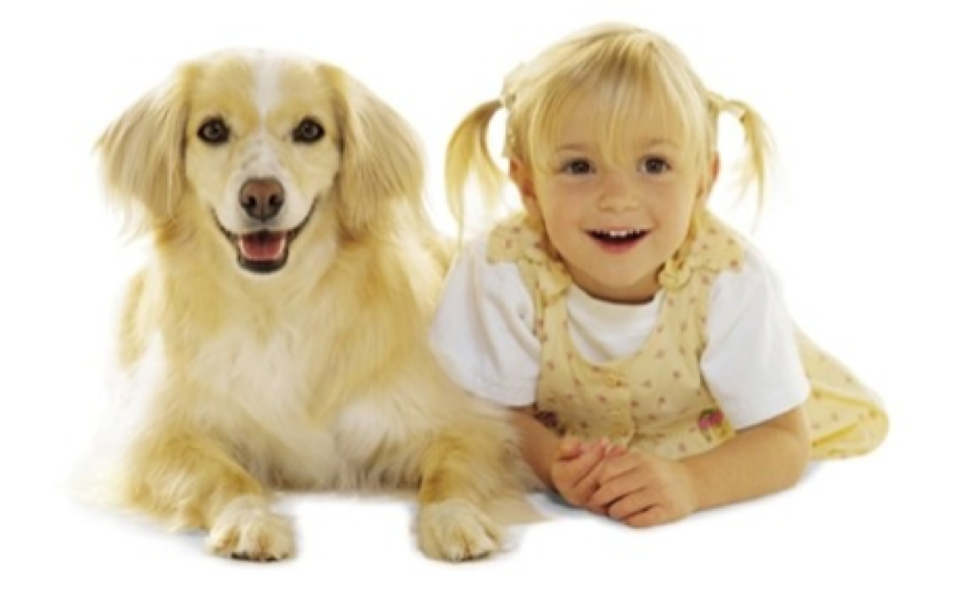
Нужно помнить о том, что интерес детей проявляется порой в самых неожиданных формах: малышу очень нравится рыбка, и он запускает руку в аквариум, чтобы подержать ее в руке; хочет погладить птичку, в результате чего она остается без хвоста. Поэтому следует всегда быть настороже и вовремя останавливать подобные действия детей, объясняя им, что так делать нельзя, рыбка или птичка может заболеть.
Самое главное – научить ребенка правильному обращению с животным: мягкости, неназойливости, умению считаться с желаниями животного, чувствовать его состояние, сопереживать ему. Это бесценные нравственные качества, без которых не могут развиваться гуманистические задатки в личности ребенка.
Ухаживая и наблюдая за ежом, белкой, рыбками, за птичкой, дети учатся заботливому и бережному отношению к ним, узнают, чем и как их нужно кормить. Ответная реакция животного на заботу и ласку ребенка, его привязанность к ребенку воспитывает в детях доброту и сердечность. Общаясь с животными, дети узнают много нового, интересного из их жизни.

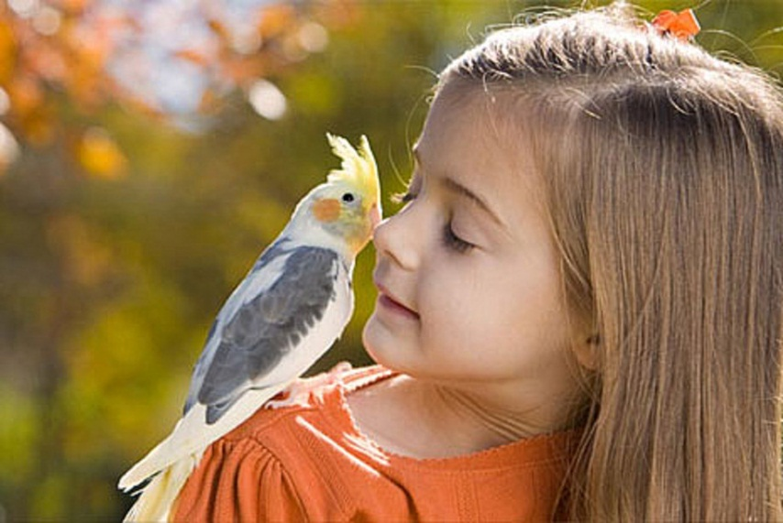

Приобщая ребенка к миру природы с помощью наблюдения, мы сознательно развиваем различные стороны его личности; пробуждаем интерес и желание познавать природное окружение; вызываем у ребенка сочувствие к «тяжелой» самостоятельной жизни животных, желание им помочь; показываем уникальность жизни в любой, даже самой причудливой форме, необходимость ее сохранять, уважительно и бережно с ней обходиться.

Интеллектуальное развитие
- Животные являются источником первых знаний о природе. Ребенок видит животное - он к нему тянется, распознает названия, отмечает различия, познает его поведение.
- Животные являются источником развития сенсорики. Ни одна обучающая игрушка не может сравниться с природой.Ребенок, непосредственно через органы чувств воспринимает объект: форму, величину, цвет, запах, пространственное расположение, движения, мягкость, фактуру шерсти и т.д.
- Животные являются источником развития логического мышления. На основе представлений о животных, дети учатся видеть связи и зависимости: киса мяукает у миски - голодная, хорек высоко подпрыгивает, гулит - хочет поиграть, затаился - охотится.
- Животные источник для различных видов деятельности – наблюдение, игра, труд, творчество и т.д. В результате формируется любознательность, наблюдательность, развивается фантазия.
Животные – источник нравственного воспитания
- Источник первых переживаний и радости. Ребенок испытывает положительные эмоции в общении с животным. В современном обществе как раз больше всего не хватает положительных переживаний.
- В процессе общения у ребенка развиваются чувства прекрасного. Они учатся видеть естественную красоту.
- В процессе деятельности ребенок учится проявлять бережное (пассивное) и заботливое (активное) отношение к животному миру в целом. Таким образом у ребенка формируется основы экологической культуры, которая является составной частью духовной культуры.
Животные – источник эстетического воспитания и развития
Натуральная и естественная красота побуждает детей к творчеству. Дети любят стремятся отражать свои переживания с животным в детских стихах, рассказах собственного сочинения и конечно же в изодеятельности.

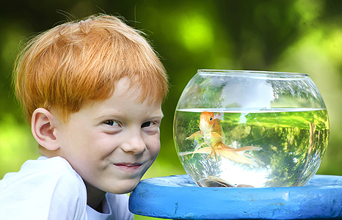

Источник трудового воспитания
В процессе наблюдения, ребенок знакомится с несложными трудовыми операциями. Под руководством взрослых у него формируются элементарные навыки по уходу за животными. Приобретаются дополнительные сведенья об условиях жизни в природе и в домашних условиях.
Источник физического развития
Животные - источник укрепления здоровья, психического развития: в процессе прогулок с собакой, хорьком, кроликом и т.д, в процессе труда дети также совершенствуются физически.

Консультация для родителей: "Домашние животные для детей"
Подготовила: Никитина Е.С.

Домашние животные являются частью жизни детей. Я уверена каждый родитель сталкивался с такой ситуацией, когда любимое чадо просит разрешить завести кошку или собаку, рыбок или попугая …Мой сын не раз приносил домой брошенных котят, собачек. Мы с мужем никогда не осуждали, не ругали за это, шли на встречу, но просили знать меру гостеприимства братьям меньшим, т.к. уверенны были, что это надо приветствовать. Животные и люди из века в век сосуществовали вместе. Они многое давали друг другу: доброту, любовь к природе, к живым существам.
Если в семье есть дети ЗАПРЕЩЕНО держать:
ϖ агрессивных животных в качестве домашних животных;
ϖ редких и экзотических животных. Они могут быть опасны и трудны для ухода.
Как выбрать подходящего животного.
Хотя все виды домашних животных могут доставить удовольствие детям, важно правильно выбрать домашнего любимца для вашей семьи, вашего дома и образа жизни. При выборе животного надо, конечно, учитывать:
- размер животного и вашего жилища;
- условия содержания, питание животного;
- сможет ли Ваш ребёнок помогать ухаживать за данным животным. Если нет, то будет ли у вас время помогать ребёнку ухаживать за домашним питомцем.
ПОМНИТЕ, что даже домашние и дрессированные животные могут быть агрессивными.
Забота о животных.
Забота о домашних животных может помочь детям развивать социальные навыки. Однако надо соблюдать следующие правила:
ϖ Дети должны твердо усвоить правило: покормив животное, погладив его или убрав посуду, прикоснувшись к месту, где спали животные, надо тщательно вымыть руки с мылом.
ϖ Домашнее животное должно иметь свое место, за гигиеной которого необходимо следить родителям.
ϖ Взрослые члены семьи должны следить за здоровьем животного и при малейших признаках болезни обращаться к ветеринару. Это важно не только для семейного любимца, но и в целях охраны здоровья членов семьи.
ϖ Собакам необходимо вовремя делать прививки. Если ребенка укусила даже своя собака, надо немедленно обработать рану и обратиться к врачу.
ϖ Не держите дома птиц, кроме тех, которые живут только в неволе - канареек и волнистых попугаев. Птицы побольше, такие, как ара, макао, очень красивы и вносят в дом веселье, но могут клеваться и больно щипаться.
ϖ Маленькими детьми (до 3-4 лет) не могут контролировать свои импульсы агрессии и раздражительности, поэтому взрослые должны контролировать своих чадо во время игры с животными.
ϖ Родители должны контролировать уход детьми за животными, даже если они считают, что их ребенок достаточно зрел, чтобы заботиться о животных.
ϖ Пробудите у ребенка сочувствие и любовь к живому существу, научите его ухаживать за ним, закрепите некоторые обязанности: налить собаке воды и следить за тем, чтобы она всегда у нее была; насыпать корм рыбкам; принести песок для кошки; нарвать, травы для хомяка.
ϖ Старшие дети могут вместе со взрослыми почистить клетку, в которой живет хомяк или птичка, участвовать в уходе за аквариумом.
ϖ Ухаживая за животным, ребенок начинает лучше понимать его потребности, повадки и уж никогда не станет мучить животное.
ϖ Если ребенок не справляется с заботой о животном, самим родителям, возможно, придется взять на себя ответственность.
ϖ Детям постоянно надо напоминать мягко, не бранясь, что животные, как и люди, нуждаются в пище, воде и ласке.
ϖ Если ребенок продолжает пренебрегать животным, родители должны найти новый дом для животных.
ϖ Родители являются моделью для подражания детей. Помните, что дети учатся ухаживать за домашними животными, когда наблюдают за поведением своих родителей.
Значение животного в психо - эмоциональном развитии ребенка.
ϖ Чтобы развивать положительные чувства по отношению к животным, также может способствовать развитию самооценке и уверенности ребенка.
ϖ Позитивные отношения с домашними животными могут помочь в развитии отношений доверия к другим людям и животным.
ϖ Хорошие отношения с животным может также способствовать развитию невербальной коммуникации, состраданию и сопереживанию.
ϖ Домашние животные могут облегчать течение любых болезней, а некоторые – излечивать полностью.
ϖ Домашние животные могут служить различным целям для детей:
- Быть получателей тайн и сокровенных мыслей.
- Могут научить нас о жизни: воспроизведение, рождение ребенка, болезни, несчастные случаи, смерти и утраты.
- Они могут способствовать развитию ответственного поведения у детей, которые заботятся о животных.
- Обеспечить связь с природой.
- Животные могут научить детей уважению к другим живым существам.
Также другие физические и эмоциональные потребности могут быть удовлетворены, когда ребёнок станет владельцем домашнего животного:
- Развитие физической активности.
- Развитие тактильных ощущений
- Воспитание верности и любви.
- Опыт работы с утратой, если животное потеряется или умирает.
Хотя большинство детей нежные, внимательные с животными, некоторые из них могут быть резкими и грубыми. Если такое поведение сохраняется, то это может быть признаком больших эмоциональных проблем. Любой ребенок, который злоупотребляет своей властью над животным, пытает или даже убивает животных, должен быть передан детскому психиатру для комплексной оценки.
Итак, ребенок может найти в домашнем питомце идеального партнера для игр и безусловную поддержку. Кроме того, через животных у ребенка будет лучше развиваться социализация в современном обществе. Он узнает важные ценности, такие как ответственность, забота и сочувствие.

